Тематический праздник

«Книга – лучший друг».

В мире сказок.

В МИРЕ СКАЗОК.(**Слайд 1**)

УЧИТЕЛЬ: Добрый день, ребята! Сегодня мы с вами совершим путешествие в мир сказок. Вы вспомните своих любимых сказочных героев, примете участие в весёлых конкурсах. Очень многие сказки наполняют всякие чудеса. То злой колдун превращает прекрасную царевну в лягушку, то гуси – лебеди крадут братика у сестры, то непослушный Иванушка, испив водицы из копытца, превращается в козлёночка, то яблонька награждает девочку серебряными и золотыми яблоками….

ЗВУЧИТ МУЗЫКА.

ГОЛОС ЗА КУЛИСАМИ:

Мы подрастём, другими станем,

И, может быть, среди забот

Мы сказке верить перестанем,

Но сказка снова к нам придёт!

И мы её с улыбкой встретим:

Пускай опять живёт у нас!

И эту сказку нашим детям,

Мы вновь расскажем в добрый час.

(Выходит сказочница**.Слайд 2,3**.)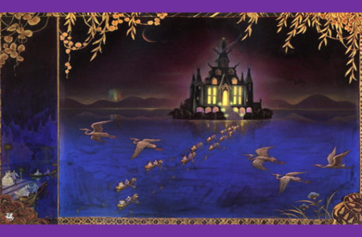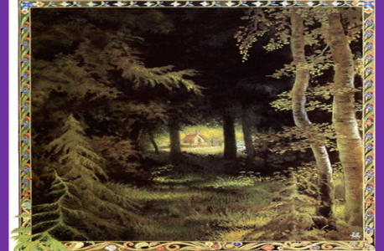

СКАЗОЧНИЦА:

Спешу приветствовать я вас,

Мои весёлые друзья!

Мы собрались сегодня в зале!

Верней, не в зале, а в лесу.

Случайно волка не видали?

А может, встретили лису?

Всё это присказка, не сказка,

Ведь сказка будет впереди…

Но мало времени осталось,

Готовы вы со мной идти?

УЧЕНИКИ: Да.

СКАЗОЧНИЦА: (**Слайд 4**.)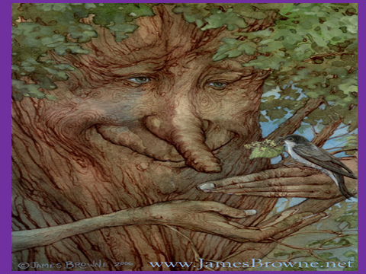

Раскроем занавес – вуаль,

И перед нами на мгновенье

Раздвинул ветви чудный лес.

Мы, задержав слегка волненье,

Войдём в мир сказок и чудес.

(Звучит песня «Город сказок». Музыка и слова Т.Боковой. **Слайд 5**.) 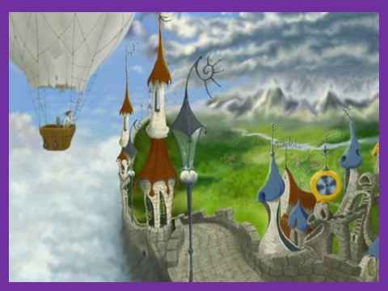

В этом зале ожидают нас сегодня чудеса.

Слышите? Здесь оживают добрых сказок голоса.

(Выходит Сказочник, в руках у него ларец.)

СКАЗОЧНИК:

Добрый день и добрый вечер!

Я весёлый сказочник.

Я из сказок к вам пришёл,

Я дорогу сам нашёл!

А о том, что будет дальше,

Я и сам не знаю даже.

Знаю только: каждый лес

Полон сказочных чудес.

В кабинетах в вашей школе

Чудес будет и поболе!

СКАЗОЧНИЦА: А что у тебя в руках, Сказочник?

СКАЗОЧНИК: Ларец волшебный. Только открыть его никак не могу. Подожди, подожди, что это тут за письмо?

(Открывает письмо и читает. **Слайд 6**.)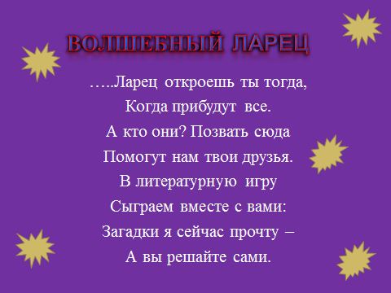

…..Ларец откроешь ты тогда,

Когда прибудут все.

А кто они? Позвать сюда

Помогут нам твои друзья.

В литературную игру

Сыграем вместе с вами:

Загадки я сейчас прочту –

А вы решайте сами.

СКАЗОЧНИЦА: (**Слайды 7 – 18**.)

Немало на свете прекрасных сказок, но среди них есть любимые и дорогие. Я буду читать загадки – куплеты, а вы на каждый вопрос подскажите ответ.

* Всех на свете он добрей,

Лечит он больных зверей,

И однажды бегемота

Вытащил он из болота.

Он известен, знаменит,

Это доктор ………(Айболит)

* Многим долго неизвестный,

Стал он каждому дружком.

Всем по сказке интересной

Мальчик – луковка знаком.

Очень просто и недлинно

Он зовётся ……..(Чиполлино)

* Уймись, уймись, колдунья злая,

Себя надеждами не тешь – ка,

В лесу семь гномов повстречала –

Спасётся наша …….(Белоснежка)

* И на мачеху стирала,

И горох перебирала

По ночам при свечке.

А спала у печки.

Хороша, как солнышко.

Кто же это? ……(Золушка)

* Работать умела красиво и ловко,

В деле любом проявляла сноровку.

Лебедью белой в танце плыла…..

Кто мастерица это была? ………(Василиса Премудрая)

* Она легко, как по канату,

Пройдёт по тоненькой веревочке.

Она жила в цветке когда – то.

Ну, а зовут её …….(Дюймовочка)

СКАЗОЧНИК: Смотрите, у нас получилось! Ларец открылся!

(Сказочник открывает ларец. Достаёт послание и читает. **Слайд 19**.)

Будем дружно веселиться,

Будем петь и танцевать,

Чтобы в сказке очутиться,

Надо Вам меня позвать!

Ребята, вы догадались, о ком это идёт речь? Конечно же, это фея. Давайте её позовём.

(**Слайд 20**. Исполняется песня – танец «Маленькая фея». Влетает на метле Баба–Яга)

БАБА-ЯГА: (**Слайд 21**.)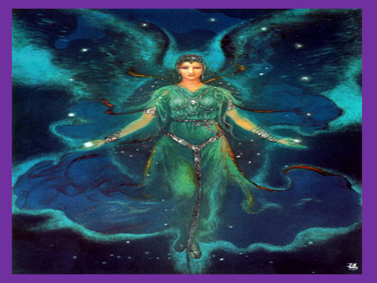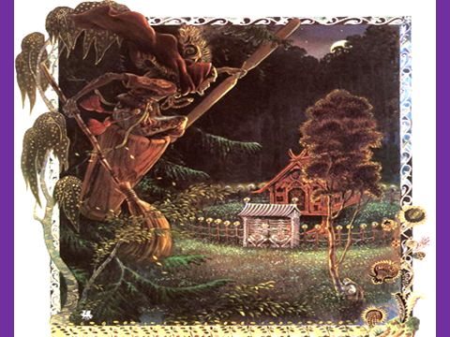

Берегись! Разойдись!

Везделёт, остановись!

Что за сборище у вас

В неурочный зимний час?

Где же видно, чтобы я

Здесь веселье завела?

Хватит, крышка вам, друзья,

Эй, нечистая сюда!

(**Слайд 22**. Исполняется танец «нечистой силы»)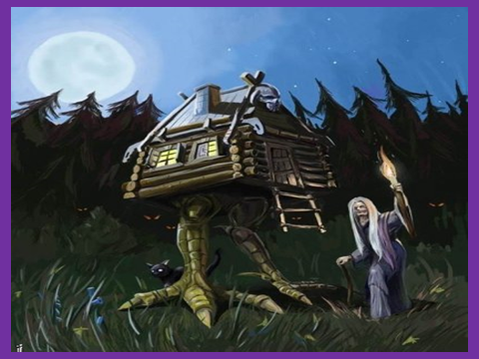

СКАЗОЧНИЦА:Баба – Яга, зачем ты хочешь праздник прекратить? Наши дети желают веселиться!

БАБА-ЯГА: А мне-то что? Что хочу, то и ворочу!

СКАЗОЧНИЦА: Мы с ребятами фею звали. Куда ты её дела? Нам путешествовать по сказкам без неё никак нельзя.

БАБА-ЯГА: А вы ответьте на мои вопросы, тогда я вам и скажу, где ваша фея. Из каких сказок взяты отрывки? (**Слайды 23 – 30**)

* А были у её хозяйки три дочери. Старшая звалась Одноглазка, средняя – Двуглазка, а меньшая – Триглазка. («Хаврошечка»)
* Девочка легла на самую большую кровать, но на ней было твёрдо и неудобно. («Три медведя»)
* Жил старик со старухой у самого синего моря. Они жили в ветхой землянке ровно тридцать лет и три года. («Сказка о рыбаке и рыбке»)
* Рукодельница принялась взбивать снег, чтоб старику мягче было спать, а меж тем у неё, бедной, руки окостенели и пальцы побелели. («Мороз Иванович»)

БАБА-ЯГА: (**Слайд 31**.)

Вашу фею я видала

У Кощея во дворце.

Заменить её смогу вам –

Преображусь сейчас в лице.

(Достаёт пудру и пудрится0

Сказочный я элемент,

У меня есть документ.

На метле своей летаю

И детишек я пугаю.

СКАЗОЧНИЦА:

Что ты, бабушка Яга,

Ребятам страшное нельзя!

Надо фею выручать.

Может, нам тебя послать?

БАБА-ЯГА:

Даже не подумаю.

Дайте мне метлу мою.

Хотя…. Вам в беде помочь я рада,

Но я жду от вас награды.

СКАЗОЧНИК:

Бабка, время не тяни

И за феей ты лети.

БАБА-ЯГА:

Вот бесстыжий, вот нахал!

Где ты бабку увидал?

Я моложе всех вас вместе.

Мне к обеду будет двести.

Забодай тебя лишай,

Отойди и не мешай.

(Баба – Яга садиться на метлу и улетает за феей.)

СКАЗОЧНИЦА:(**Слайд 32.)**

Зло не убьёшь, но с ним надо бороться,

Зло – это леность души.

Пусть утром каждый,

Как только проснётся,

Сделать добро поспешит.

СКАЗОЧНИК: Пока Баба – Яга совершает доброе дело и ищет фею, я вам предлагаю вспомнить прочитанные сказки. Я буду показывать вам найденные вещи, а вы отвечайте, чья это вещь и кому она принадлежит. А если сможете, назовите и автора сказки. Кто первый поднимет руку и ответит верно, получит приз.

* Игрушечный телефон. (К.Чуковский «Телефон»)
* Кот и сапоги. (Ш.Перро «Кот в сапогах»)
* Корзина с пирогами. (Сказка «Маша и медведь»)
* Зеркало и яблоко. (А.Пушкин «Сказка о мёртвой царевне»)
* Оловянный солдатик (Г.-Х.Андерсен «Стойкий оловянный солдатик»)
* Горошина и корона. (Г.-Х.Андерсен «Принцесса на горошине»)
* Корзина с цветами. (С,Маршак «12 месяцев»)

(Входят Баба-Яга и Фея)

БАБА-ЯГА:**(Слайд 33.)**

За жару ли, за пургу

Все бранят меня, каргу,

А во мне вреда не больше,

Чем ромашек на лугу.

Что, заждалась детвора?

Забирайте. Вот она.

ФЕЯ: (**Слайд 34**.)

Ах, как много ребятишек –

И девчонок и мальчишек!

Злой Кощей меня унёс –

Испугалась я до слёз.

Бал хотел устроить вроде…..

Но теперь я на свободе!

В одиночестве и покое

Дремлют все наши герои

На страницах книг своих.

Позовём скорее их!

Что им маяться от скуки!

Все герои любят труд!

Вам, друзья, и карты в руки…..

Пусть герои оживут!

(Выходят сказочные герои и исполняют частушки. **Слайды 35 – 37**.)

СКАЗОЧНЫЕ ГЕРОИ:

Как у Бабы, у Яги

Нет совсем одной ноги,

Зато есть замечательный

Аппарат летательный.

На сметане я мешён,

На окошке я стужён.

Круглый бок, румяный бок –

Покатился колобок.

Хитрая плутовка,

Рыжая головка,

Хвост пушистый – краса.

А зовут меня Лиса.

Возле леса на опушке

Трое нас живёт в избушке.

Там три стула и три кружки,

Три кровати, три подушки.

Длинноухий озорник

В огород ходить привык.

Я по грядкам прыгать стал –

Всю капусту потоптал.

Я зубастый серый волк,

Я клыками щёлк да щёлк.

Зимой голодный я совсем.

Но не бойтесь вас не съем.

Я весёлый Буратино,

Нос мой острый,

Нос мой длинный,

И сегодня в этот час

Я пою песни для вас.

Очень вредная старуха,

Всё ей плохо, всё не так.

Надоедлива, как муха….

Кто такая?.......(Шапокляк)

(Появляется старуха Шапокляк. **Слайд 38.**)

ШАПОКЛЯК:

Я старуха хоть куда:

И умна, и молода.

Со мной моякрыска

По имени Лариска!

(Исполняет песню «Шапокляк».Музыка А.Варламова, слова Р.Паниной)

СКАЗОЧНИК:

В мире много сказок

Грустных и смешных.

И прожить на свете

Нам нельзя без них…

Мой юный друг!

Бери с собой в дорогу

Своих любимых сказочных друзей.

В заветный час они тебе помогут

Найти мечту и сделать жизнь светлей.

Вот момент настал прощанья.

Будет краткой моя речь

Говорю вам: «До свиданья!

До счастливых новых встреч!»

(**Слайд 39**. Звучит песня «Город сказок». Музыка и слова Т.Боковой)